Администрация
сельского поселения Преполовенка
муниципального района Безенчукский
Самарской области
Центральная ул., 53, с. Преполовенка, 446222
тел.: 89376444641 e-mail: adm-prepol2017 @yandex.ru
ОКПО 79170024, ОГРН 1056362024840
ИНН 6362012537, КПП 636201001
с.Преполовенка

ПОСТАНОВЛЕНИЕ
от 25.08.2020 года № 44

О подготовке проекта о внесении изменений в Правила землепользования и застройки сельского поселения Преполовенка муниципального района Безенчукский Самарской области в части изменения зоны делового, общественного и коммерческого назначения (с индексом О1) на зону застройки индивидуальными жилыми домами (с индексом Ж1), касательно земельного участка, расположенного по адресу: Самарская область, муниципальный район Безенчукский, сельское поселение Преполовенка, с. Преполовенка, ул. Центральная, в кадастровом квартале 63:12:1602005

В соответствии со ст. 31, 32, 33 Градостроительного кодекса РФ, ст. 14 Федерального закона РФ №131-ФЗ от 06.10.2003 г. «Об общих принципах организации местного самоуправления в Российской Федерации», ст. 49, 50 Правил землепользования и застройки сельского поселения Преполовенка муниципального района Безенчукский Самарской области, утвержденных Решением Собрания Представителей сельского поселения Преполовенка от 19.12.2013г. № 86/43, руководствуясь Уставом сельского поселения Преполовенка муниципального района Безенчукский,

ПОСТАНОВЛЯЮ:

1. Приступить к подготовке проекта о внесении изменений в Правила землепользования и застройки сельского поселения Преполовенка, м.р. Безенчукский, Самарской области в части изменения зоны делового, общественного и коммерческого назначения (с индексом О1) на зону застройки индивидуальными жилыми домами (с индексом Ж1), касательно земельного участка, расположенного по адресу: Самарская область, муниципальный район Безенчукский, сельское поселение Преполовенка, с. Преполовенка, ул. Центральная, в кадастровом квартале 63:12:1602005
Утвердить срок проведения работ по подготовке проекта внесения изменений в Правила землепользования и застройки сельского поселения Преполовенка муниципального района Безенчукский Самарской области, 14 дней.

2. Опубликовать настоящее постановление в газете «Вестник сельского поселения Преполовенка» и разместить на официальном сайте Администрации сельского поселения Преполовенка в сети Интернет.
3.Настоящее постановление вступает в силу со дня его официального опубликования.
4. Контроль за исполнением настоящего постановления оставляю за собой.

Глава сельского поселения
Преполовенка В.Б.Васильев

Исп. Л.Н.Оводова
89376444641

Приложение
к ПОСТАНОВЛЕНИЮ
сельского поселения Преполовенка
муниципального района Безенчукский
Самарской области
№ 44 от 25.08.2020г.

ПРОЕКТ

По внесению изменений в Правила землепользования и застройки сельского поселения Преполовенка, утвержденные Решением Собрания Представителей сельского поселения Преполовенка от 19.12.2013 № 86/43
в части изменения зоны делового, общественного и коммерческого назначения (с индексом О1), на зону застройки индивидуальными жилыми домами (с индексом Ж1), касательно земельного участка, расположенного по адресу: Самарская область, муниципальный район Безенчукский, сельское поселение Преполовенка, с. Преполовенка, ул. Центральная, в кадастровом квартале 63:12:1602005.
Изменить зону О1.

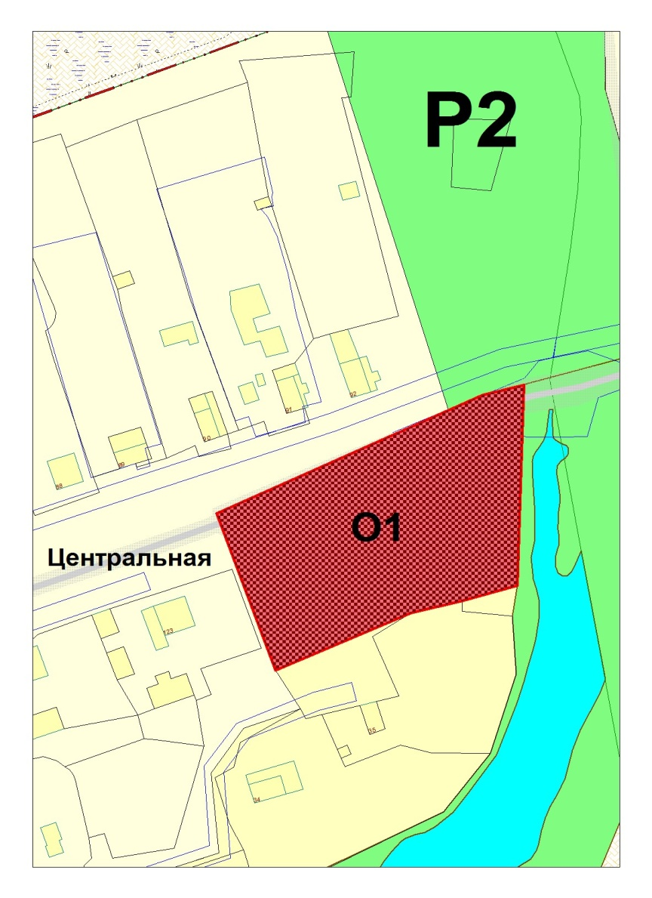

на зону Ж1
